НАЗИВ ЗАПИСА | ВРСТА : 0. |  | Ознака:
Poziv za podnošenje ponuda | МАТ.ДОК.:
 |  | Датум: 10.12.2021

POZIV ZA PODNOŠENJE PONUDE
- Naziv naručioca:
JP PEU Resavica-RMU Bogovina 19372 Bogovina
Internet stranica:www.jppeu.rs/nabavke.php
- Vrsta postupka javne nabavke:
Nabavke na koje se ne primenjuje zakon o JN

- Predmet javne nabavke:
- ležaj NJ 2308 komada 2
- Način preuzimanja konkursne dokumentacije:
Na internet strani naručioca www.jppeu.rs/nabavke.php

- Kriterijum za ocenjivanje ponuda:
Način plaćanja,najniža ponudjena cena, rok plaćanja

- Način podnošenja ponude i rok za podnošenje ponuda:
Ponude se dostavljaju lično ili na e-mail jasminapelanovic@gmail.com
i smatrace se blagovremenom ako stignu na adresu naručioca u roku od
5 dana od objavljivanja poziva

- Kontakt:
Telefon 030/460-774 i 0602727360
e-mail jasminapelanovic@gmail.com

Komercijalni rukovodilac
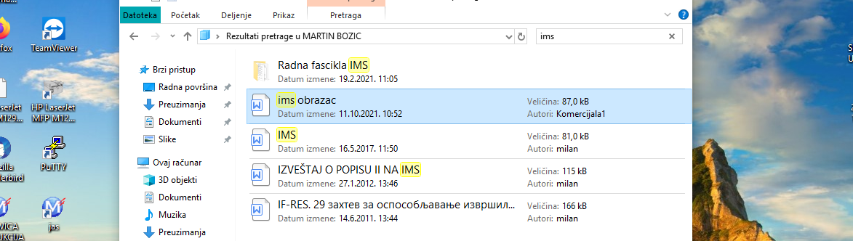

S R E Ć N O !

Rukovodilac komercijalne službe

Novakovic Jasminka,dipl.ecc.

